**АНАЛИТИЧЕСКАЯ СПРАВКА**

**по результатам исследования мнений участников форсайт-сессии «Молодежь в деле: будущее предпринимательства»**

"11" февраля 2025 г. г. Канаш

Форсайт-сессия «Молодежь в деле: будущее предпринимательства» состоялась 05 февраля 2025 года и была организована Канашским филиалом Финуниверситета, Чувашским региональным отделением «ОПОРА РОССИИ» совместно с ПАО «Сбербанк». В ходе мероприятия участники обсудили перспективы молодежного предпринимательства в регионе, а также выразили свои мнения через анкетирование.

Данная аналитическая справка обобщает результаты опроса, проведенного среди участников. В форсайт-сессии приняли участие более 200 человек: школьники, студенты, члены молодёжных правительств и парламентов, будущие государственные служащие и представители органов исполнительной власти.

Анкетирование проводилось с использованием онлайн-формы (https://forms.gle/UccDCQHyausGHeNp8), которая была доступна всем участникам после сессии. Вопросы анкеты охватывали различные аспекты молодежного предпринимательства, включая общее впечатление от мероприятия мотивацию, барьеры, поддержку со стороны государства и образовательных учреждений.

Целью исследования является сбор и анализ предложений и потребностей участников сессии по разработке необходимых методик проведения подобных мероприятий в будущем и сопровождающих методических материалов.

Всего в анкетировании приняло участие более 50% участников сессии - 102 человека, которые отметили высокий уровень организации мероприятия (4,82 баллов по 5 бальной шкале оценивания) (Приложение 1, рис. 1).

Большинство респондентов (70%) обучающиеся и представители школ города, 25% — учащиеся колледжей, 5% — молодые предприниматели Канашского муниципального округа Чувашской Республики. Тема сессии отмечена участниками как актуальная (Приложение 1, рис. 2).

20 участников выразили желание открыть собственный бизнес. Основные мотивы: финансовая независимость (45%), желание реализовать свои идеи (30%), возможность зарабатывать и не зависеть от родителей (25%).

70% участников отметили необходимость в дополнительной поддержке от государства и образовательных учреждений. Наиболее востребованные формы поддержки:

- образовательные мероприятия и курсы по предпринимательству (55%);

- финансовые гранты и субсидии (45%);

- менторская поддержка от опытных предпринимателей (40%).

65% респондентов считают, что молодежное предпринимательство в регионе будет активно развиваться в ближайшие 5 лет. Основные области интереса для будущих бизнесов потенциальных предпринимателей: технологические стартапы (40%), устойчивое развитие и экология (30%), социальные предпринимательские проекты (30%).

Участники опроса отметили высокий уровень подготовки спикеров мероприятия (4,70 баллов по 5 бальной шкале оценивания), особо отметив секции по презентации успешных кейсов, созданных молодежью «Анализ трендов: бизнес с Китаем и выход на маркетплейсы» и мастер-класс «Как создать успешный бизнес?» (Приложение 1, рис. 3).

Участники поделились своими впечатлениями и благодарностью организаторам за полезную и насыщенную программу. Многие отметили, что получили не только практические знания, но и мотивацию для дальнейшего развития в выбранной сфере:

«Такие встречи заряжают уверенностью и помогают поверить в свои силы. Я теперь точно знаю, с чего начать свой путь в бизнесе, и понимаю, что я не один — вокруг есть люди, готовые поддержать», — поделился Адель Виноградов, учащийся МБОУ «СОШ №6 г. Канаш» Чувашской Республики.

«Я хотела бы поблагодарить организаторов за полезное мероприятие. Я не просто присутствовала на работе секции ««Анализ трендов: бизнес с Китаем и выход на маркетплейсы»» на ней, мне было действительно интересно разобраться в этой специфике и определить дальнейшие направления развития своего дела», – Виктория Бармакова (молодой предприниматель г. Канаш).

«Мне понравился мастер-класс «Как создать успешный бизнес?», так как это была прекрасная возможность узнать о возможностях, которые могут помочь определиться с целями и поставить задачи на грядущее будущее. Хорошие примеры. Спикер знает, о чем говорит, общаясь с аудиторией», – Анастасия Тюмина (учащийся 11 класса МАОУ «Лицей государственной службы и управления» г. Канаш).

Результаты анкетирования показали высокий интерес молодежи к предпринимательству и желание развивать собственные бизнес-идеи. Однако существуют значительные барьеры, такие как недостаток финансовых ресурсов и опыта. Участники выразили потребность в поддержке со стороны государства, образовательных учреждений и их организаций-партнеров для преодоления этих препятствий.

В то же время получены предложения (Приложение 1, рис. 2) и потребности по улучшению необходимых методик проведения мероприятий и сопровождающих методических материалов:

Предложения:

- продолжать работу по реализации мероприятий от действующих предпринимателей и менторских инициатив;

- создать площадку в г. Канаш для обмена опытом между учащимися, молодыми и опытными предпринимателями на базе Канашского филиала Финуниверситета;

- обеспечить присутствие всех спикеров, заявленных в программе и не прибывших по тем иным важным или неважным обстоятельствам;

- включить в работу секций больше встреч, деловых и интеллектуальных игр, мероприятий с действующими предпринимателями региона, особенно с темы, кто работал в других странах и рассказывал бы об этом опыте;

- сократить срок панельной дискуссии, оживляя ее примерами из практики.

Исследование мнений участников форсайт-сессии «Молодежь в деле: будущее предпринимательства» позволило получить объективные данные для дальнейшего дополнения и улучшения качества подобных мероприятий, опирающиеся на достоверные данные. Предложения участников сессии помогут улучшить методики проведения подобных мероприятий в будущем, а также создать благоприятную среду для развития молодежного предпринимательства в Чувашской Республике. Полученные данные позволят оперативно производить корректирующие действия, направленные на повышение качества мероприятий, проводимых с представителями партнеров Канашского филиала Финуниверситета.

Исполнитель

"__"____________ _____________/ Озерова И.И.

Ответственное лицо

"__"____________ _____________/ Суханова Т.М.

ПРИЛОЖЕНИЕ 1

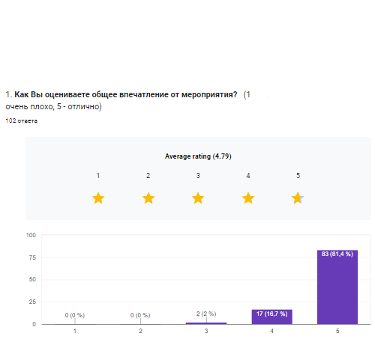

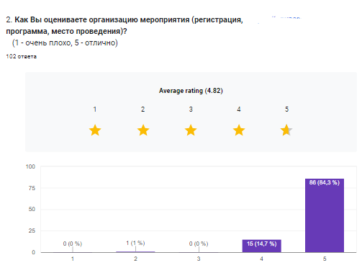

Рисунок 1. Общее впечатление от мероприятия и его организации

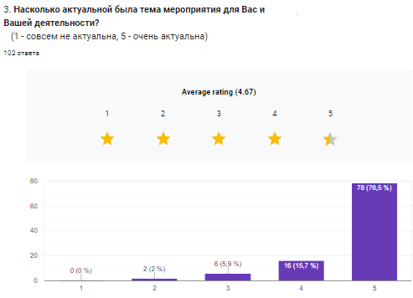

Рисунок 2. Актуальность темы мероприятия

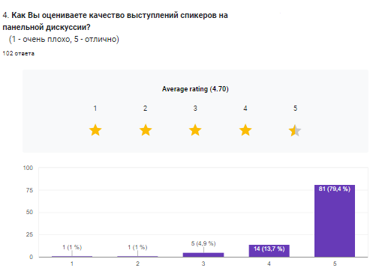

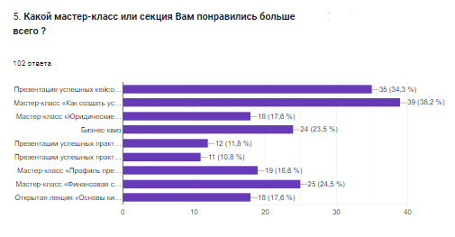

Рисунок 3. Качество выступлений спикеров мероприятия